IPA

1. fungsi stomata ;

* sebagai tempat pertukaran gas, seperti CO2 yang diperlukan oleh tumbuhan dalam proses fotosintesis

1. contoh tanaman dikotil ;

* tomat, papaya, terong, lobak, bunga aster, dll

1. percobaan hasil fotosintesis dalam pembentukan amilum (karbohidrat) jika diketahui data percobaan; Fotosintesis memerlukan cahaya - Fotosintesis menghasilkan amilum. Buktinya bagian daun yang tidak terkena cahaya berwarna pucat karena tidak dapat melakukan fotosintesis, sehingga tidak mengandung amilum
2. komponen pembetuk rambut/bulu akar ;

* **Rambut**/**bulu akar adalah** bagian dari lapisan epidermis **akar** perluasan permukaan yang berfungsi untuk mengoptimalkan penyerapan air dan mineral-mineral hara.

1. komponen untuk menentukan umur pohon ;

* menghitung lingkaran yang ada di batang pohon. Semakin banyak jumlah cincinnya, maka semakin tua usia si pohon. Namun, untuk menghitung lingkaran itu, kita harus menebang pohonnya terlebih dahulu

1. jaringan pengangkut hasil fotosintesis ;

* floem

1. contoh gerak higroskopis ;

* - gerak membukanya kotak sporangium tumbuhan paku oleh annulus
* - pecahnya kulit buah tanaman lamtoro yg sudah kering
* - pecahnya kulit buah tanaman karet yg sudah kering
* - pecahnya kulit buah tanaman flamboyan yg sudah kering

- pecahnya kulit buah pacar air

1. menentukan gerak tumbuhan ;

- Endonom ; Gerak yang terjadi akibat rangsangan yang berasal dari dalam sel atau tubuh tumbuhan Higroskopis ; Terjadi Karna perubahan kadar air di dalam sel secara tidak merata

Esionom ; Gerak yang terjadi Karna rangsangan lingkungan sekitar

9. contoh hewan air dengan gerak terpedo ;

- ikan tongkol, cakalang, ikan hiu, ikan buntal

10. hubungan sayap burung yang bergerak secara airfoil dengan hukum Newton ;

- hukum Newton III

11. nama proses dalam kejadian dalam perkembangan tulang ;

- 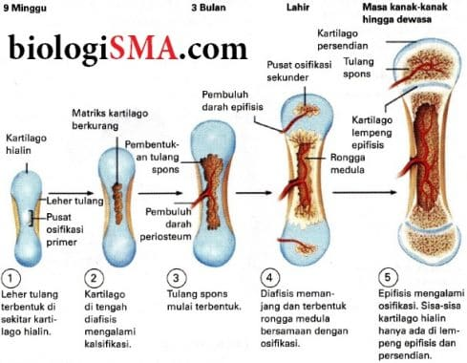

12. menentukan perpindahan suatu benda ;

- perpindahan resultan ditulis sebagai: **S = √x²+y²**. *S* adalah perpindahan. X adalah arah pertama gerak benda dan Y arah kedua gerak benda.[[1]](https://id.wikihow.com/Menghitung-Perpindahan#_note-1)Jika benda Anda hanya bergerak dalam satu arah, maka Y = 0.

13. contoh sendi pelana ;

- Ibu jari, Tulang selangka, dan tulang dalam telinga

14. jumlah jenis makanan yang terbanyak harus dikomsumsi dari diantara vitamin, protein, lemak dan karbohidrat serta mineral dalam sehari hari ;

- karbohidrat (keknya)

15. mementukan jenis makanan, Jika diketahui hasil uji Biuret ;

-  **makanan** yang mengandung protein akan menghasilkan warna ungu setelah ditetesi larutan **biuret**

**16. memilih cara hidup sehat terkait pola makan sehari hari ;**

**- makan sehat, seimbang sesuai kebutuhan kalori (buah, sayur harus banyak). Rutin berolahraga dan menghindari yang jelek.**

**17. menyebutkan gerak peristalsis pertama dalam organ pencernaan kita ;**

**-** Sistem pencernaan yang melakukan gerak peristaltik pertama adalah kerongkongan

Terjadi gerak peristaltik yaitu gerak mendorong makanan (bolus) menuju lambung

18. organ pencernaan yang sangat asam berfungsi membunuh bakteri ;

- lambung

19. jenis pencernaan pada mausia ;

- Proses pencernaan pada manusia terbagi menjadi dua jenis, yakni pencernaan secara mekanik dan pencernaan secara kimiawi.

20. letak proses pencernaan karbohidrat dalam organ pencernaan. ;

- Pencernaan karbohidrat berlanjut di usus duabelas jari, di sini disakarida hasil pemecahan ptyalin akan didegradasi menjadi monosakarida. Selanjutnya monosakarida-monosakarida ini akan diserap melalui usus penyerapan dan diedarkan ke seluruh sel di dalam tubuh.

21 & 22 mampu memberikan contoh GLB ;

* Pencernaan karbohidrat berlanjut di usus duabelas jari, di sini disakarida hasil pemecahan ptyalin akan didegradasi menjadi monosakarida. Selanjutnya monosakarida-monosakarida ini akan diserap melalui usus penyerapan dan diedarkan ke seluruh sel di dalam tubuh.

23. menerangkan hukum Newton I ;

- menjelaskan tentang sifat benda yang cenderung mempertahankan keadaannya atau kelembaman.

24. menghitung resultan gaya dan percepatan ;

- resultan gaya = massa benda (kg) * percepatan benda (m/s2) atau gaya yang diketahui – gaya gesek

- percepatan = resultan gaya : massa

25. apa yang terjadi jika diberi gambar burung sedang terbang di ruang hampa 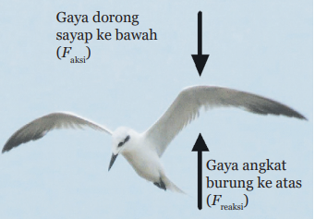 ;

- burung tidak bisa terbang

ESAI

1. Menyebutkan kelainan tulang belakang ;

* Scoliosis ; Kondisi saat lengkungan tulang belakang justru menyamping dan menyerupai bentuk huruf S atau C, sehingga bahu atau pinggulnya tidak rata
* Lordosis ; Kondisi saat tulang belakang melengkung ke depan secara berlebihan. Biasanya lordosis memengaruhi punggung bawah dan leher
* Kifosis ; Kondisi saat lengkungan pada punggung atas lebih menonjol ke belakang. Penderita kifosis biasanya memiliki postur tubuh seperti membungkuk

1. Hukum Newton dan memberikan contohnya ;

* Hukum newton I ; menjelaskan tentang sifat benda yang cenderung mempertahankan keadaannya atau kelembaman. Contoh ; saat kita sedang naik bus yang bergerak dengan kecepatan tetap (konstan). Tubuh kita ada pada posisi duduk nyaman
* Hukum newton II ; ”Jika ada resultan gaya yang bekerja pada sebuah benda akan dihasilkan suatu percepatan dalam arah yang sama dengan. Contoh ; Menarik atau mendorong gerobak dll
* Hukum newton III ; ”Jika benda pertama mengerjakan gaya pada benda kedua, benda kedua akan mengerjakan gaya pada benda pertama dengan nilai atau besar yang sama, tetapi arahnya berlawanan.” Contoh ; Pemain skateboard mendorong kakinya ke belakang yang menyebabkan skateboard terdorong ke depan

1. perjalanan air dan mineral dalam akar ; **Air dan mineral dari dalam** tanah akan diserap oleh **akar**, kemudian diangkut melalui xilem ke bagian **batang dan** daun tumbuhan. Zat makanan yang dibuat pada daun akan diangkut melalui floem ke bagian yang lain.
2. gangguan system pencernakan ;

* Karies gigi terjadi ketika bagian luar gigi (enamel) terkena asam yang diproduksi bakteri, lalu dinetralisasi oleh ludah.
* Mag (gastritis) Gastritis dapat disebabkan oleh faktor iritasi, infeksi bakteri Helycobacter pylori, dan ketidakteraturan dalam pola makan Penyakit mag dapat dicegah dengan cara makan teratur.
* Hepatitis disebabkan oleh kebiasaan mengonsumsi minuman beralkohol dan menggunakan obat-obatan berdosis tinggi. Hepatitis juga dapat terjadi karena infeksi virus hepatitis.
* Konstipasi terjadi karena adanya penyerapan air yang berlebihan pada sisa makanan di usus besar. Akibatnya, feses menjadi kering dan keras sehingga sulit dikeluarkan.

1. Gejala kekurangan mineral ;

* Kelelahan dan kelemahan ekstrem. Setiap jenis kekurangan mineral pasti -akan membuat Anda merasa lelah, lemah, dan sangat lesu, Kram otot dan nyeri sendi, Mati rasa dan kesemutan, Kembung, mual, kehilangan nafsu makan, dan muntah.

,